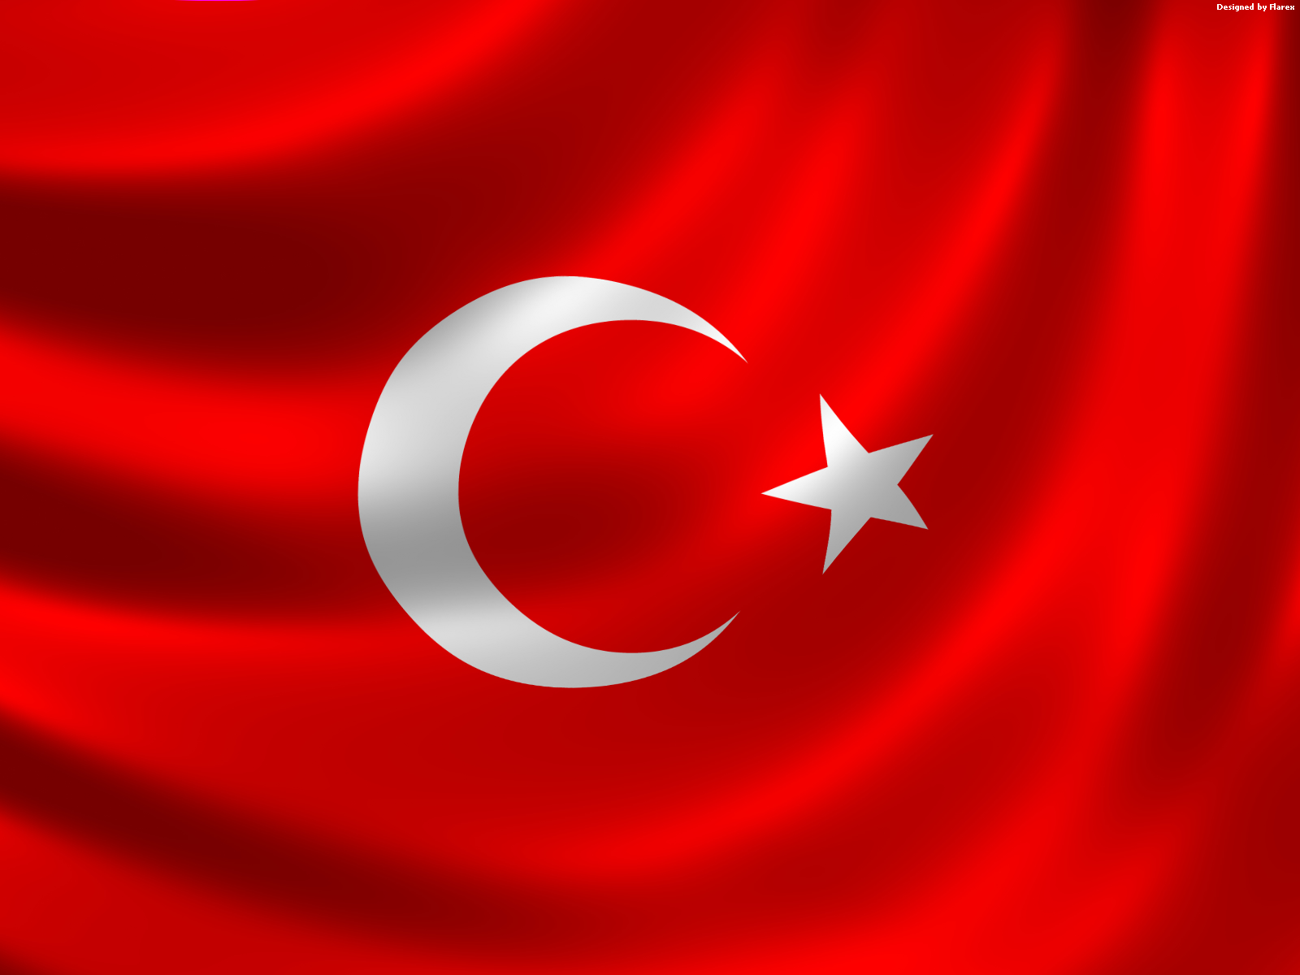
2021-2022 EĞİTİM ÖĞRETİM YILI
YAZI TAHTASI
.… …. SINIFI OTURMA PLANI

KAPI
PENCERE

İSTİKLAL MARŞI

ATATÜRK’ÜN GENÇLİĞE HİTABESİ

ÖĞRETMEN MASASI

……/……/202…..
…….. Sınıfı Öğretmeni

